白羽肉鸭市场
周度报告
（2022.4.6-2022.4.13）
）
）

编辑：贺丽明
邮箱：heliming@mysteel.com

Mysteel农产品

电话：0533-7026593

白羽肉鸭市场周度报告
（2022.4.6-2022.4.13）

研究方法及标准
报告中的数据皆为本机构自有的调研数据，我们通过与市场业内人士的电话交流、在线交流、实地调研等方式对报告中数据进行验证和修正，以力求真实的反馈市场情况，并给出相应的结论，为客户的决策提供必要的帮助和参考。
报告可信度及声明
Mysteel农产品力求以最详实的信息为客户提供指导与帮助，但对于据此报告做出的任何商业决策可能产生的风险，本机构不承担任何法律责任。

目 录
白羽肉鸭市场周度报告 - 2 -
本周核心观点 - 1 -
第一章 本周价格回顾 - 1 -
1.1 鸭苗重要市场价格回顾 - 1 -
1.2 毛鸭重要市场价格回顾 - 2 -
第二章 本周市场回顾 - 3 -
2.1 种蛋快速下滑 - 3 -
2.2 鸭苗阶梯下行 - 4 -
2.3 肉鸭有涨有落 - 5 -
2.4产品连续下跌 - 6 -
第三章 替代品及相关产品分析 - 7 -
3.1 毛鸡震荡下探 - 7 -
3.2 生猪震荡下行 - 8 -
3.3 玉米气氛转好 - 9 -
第四章 市场心态调研 - 10 -
第五章 后市影响因素分析 - 11 -
第六章 后市预测 - 12 -
6.1 鸭苗后市预测 - 12 -
6.2 肉鸭后市预测 - 13 -
6.3 白条鸭及分割品后市预测 - 14 -

本周核心观点
本周种蛋、鸭苗阶梯式下落，计划偏慢，上下游博弈加剧，难以维持高价，合同鸭投放成本明显下调；本周市场鸭部分低于成本线进厂，进厂量缩减；产品端行业优惠政策较多，分割副产跳水，库存中等偏高，经销观望情绪加重，买涨不买跌，无明显库存，周中开始有批发性酱卤工厂订单。预计下周鸭苗、种蛋仍有显弱走势，产品端倒挂严重，整体或在20日前维持偏弱趋势。

本周价格回顾

鸭苗重要市场价格回顾

表1 鸭苗重要企业价格回顾
单位：元/羽
企业 | 本周均价 | 上周均价 | 涨跌幅
徐 桂（自提） | 4.11 | 5.26 | -21.74%
新希望六和（自提） | 4.16 | 5.27 | -21.05%
益客（到户） | 4.18 | 5.33 | -21.45%
和康源（到户） | 4.23 | 5.38 | -21.25%
和美（自提） | 4.16 | 5.31 | -21.53%
强 英（自提） | 4.11 | 5.26 | -21.74%
金枫（到户） | 4.28 | 5.43 | -21.06%
康 旺（自提） | 3.69 | 4.90 | -24.78%
全国均价 | 4.13 | 5.24 | -21.25%
本周鸭苗高价、低价区间3.22-4.64元/羽，周均价下跌1.16元/羽。计划仍以大白条、分割为主，小白条谨慎。供给增加趋势明显，利空占主导。
利空：1、供应面来看，苗量正在快速恢复，根据Mysteel农产品调研统计，本周（4.10-4.16日）全国出苗量约1130万羽/天，较上周增加40万羽/天，供应量明显增加，大厂种蛋供应大，局部延迟上孵。2、需求面来看，高投放成本首先导致养殖户普遍上孵谨慎，种蛋提价困难，信心不足。另外本周屠宰周转压力加大，分割、小白条亏损状态普遍，计划慢，博弈加剧。
注：上述报价为主流企业报价，实际销售价格以成交价格为准。

毛鸭重要市场价格回顾

表2 毛鸭重要市场价格回顾
单位：元/斤
市场 | 本周均价 | 上周均价 | 涨跌幅
山东 | 5.14 | 5.30 | -3.04%
江苏 | 4.94 | 5.09 | -3.05%
河南 | 5.16 | 5.10 | 1.12%
河北 | 5.16 | 5.10 | 1.12%
安徽 | 5.16 | 5.39 | -4.24%
四川 | 6.04 | 6.07 | -0.56%
广东 | 5.26 | 5.54 | -5.15%
北方均价 | 5.11 | 5.20 | -1.66%
南方均价 | 5.61 | 5.85 | -4.17%
本周全国毛鸭均价有涨有跌。北方毛鸭市场均价5.06-5.13元/斤区间，南方活禽市场均价5.25-5.83元/斤。利空主导：1、产品端厂家销量下滑明显，均有出货压力且暂无明显支撑价格走势，市场鸭订单明显减少，波动下滑，局部继续亏损出栏情况。2、生猪走势萎靡，对禽肉消费支撑弱。整体来看，市场供强需弱局面仍将延续，毛鸭报价弱势。

第二章 本周市场回顾

2.1 种蛋快速下滑

数据来源：钢联数据

图1 全国种蛋均价走势图
本周种蛋全国均价1.86元/枚，较上周均价下跌0.70元/枚，环比跌幅27.37%，同比涨幅40.16%，均价在1.50-2.30元/枚区间。
周尾情绪基本稳定，主流报价1.30-1.50元/枚，回落走势偏缓。本周主要利空点为大厂种蛋增加趋势明显，上孵节奏不佳，散户偏谨慎，看空后市，实际成交较于报价仍有剪刀差。

2.2 鸭苗阶梯下行

数据来源：钢联数据

图2 全国鸭苗均价走势图
本周全国鸭苗，周度全国均价4.03元/羽，较上周均价下跌1.16元/羽，环比跌幅22.34%，同比涨幅279.40%。
本周苗价阶梯式快速下滑，供应量明显增加，计划集中于大鸭及分割，屠宰继续限价，投放成本明显下降，市场信心不足，局部地区实际成交价格低于报价。

2.3 肉鸭有涨有落

数据来源：钢联数据

图3 全国肉鸭均价走势图
本周毛鸭稳中有降，全国均价5.11元/斤，较上周均价下跌0.09元/斤，环比跌幅1.66%，同比涨幅36.99%；南方活禽市场均价5.61元/斤，较上周均价下跌0.24元/斤，环比跌幅4.17%，同比涨幅20.32%。
本周北方市鸭主流报价重心继续下移，进厂、活禽交易量均在减少，产品端支撑弱。南方活禽保持稳定。合同鸭主流地区出栏成本在5.30-5.20元/斤区间，成本面来看较于上周稍有提高。冻品报价下跌对应毛鸭成本抬升，本周厂家库存均处高位，仍以宰杀合同为主，市场鸭收购消极。

2.4产品连续下跌

数据来源：钢联数据

图4（2022-2023年）全国大、小白条鸭均价走势图
白条产品：本周1.45kg左右的小白条鸭报价区间为8200-8800元/吨；4.5kg左右的大白条鸭报价区间在10000-10600元/吨。大白条持稳运行波动相对较小，南方4月份大鸭备货积极性高，分割品综合售价9800-10200元/吨。
市场销量下滑明显，行情支撑不足，局部单品库存有增加趋势，目前各单品尤其是副产类已经在很高的水平，经销商延续快进快出策略，厂家优惠幅度大，综合来看产品端近期持续低迷，利空占主导。
利好点：1、调研统计行业库存仍以厂家环节居多，经销快进快出为主，没有库存压力，保证后期拿货节奏灵活。2、周中酱卤工厂开始有批发性订单，拿货情绪稍有转好。
利空点：1、分割副产连跌不止，经销补货仍然谨慎，多看空后市，买涨不买跌，需求量尚未表现出明显利好，消费端暂无实质性回暖，表现不尽人意。 2、生猪持续萎靡，供强需弱局面仍将延续，行情走势偏弱震荡，对禽肉消费带动有限。

第三章 替代品及相关产品分析

3.1 毛鸡震荡下探
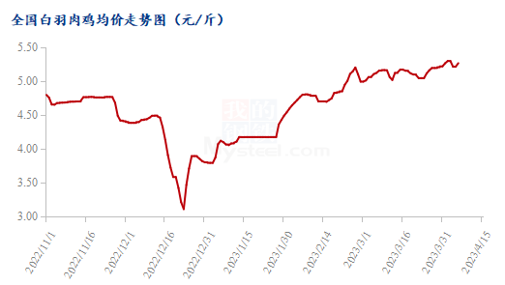
数据来源：钢联数据

图5 全国白羽肉鸡均价走势图
本周白羽肉鸡价格震荡下探，就此开启下行通道，周内全国棚前成交均价为5.25元/斤，环比稳定，同比涨幅为20.97%。白羽肉鸡周度均价虽较上周稳定，但周内趋势高位下滑，本周各主产区出现不同程度的鸡源增量，屠企生产亏损，宰杀意愿不足。若以半开工状态为标准，屠企计划充裕，出现后压鸡源的操作，导致毛鸡小幅下调，但本次落价对养殖端刺激有限。周后期，鸡源类型差异逐步拉大，合同鸡屠企计划有明显上量，社会鸡屠企则计划偏紧，多进行远距离采购，毛鸡价格弱势持稳，行业看跌心态较重；在消费难有快速好转的背景下，叠加鸡源增量和生猪低价压制，毛鸡周内已开启下行通道。

3.2 生猪震荡下行
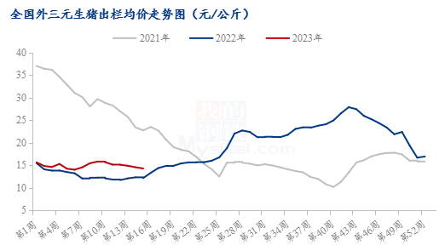
数据来源：钢联数据

图6 全国外三元生猪出栏均价走势图
本周生猪出栏均价在14.29元/公斤，较上周下跌0.27元/公斤，环比下跌1.85%，同比上涨17.52%。本周猪价震荡下行，行情延续偏弱盘整。供应方面来看，集团场出栏节奏按计划进行，近期走量较前期略有增加；社会场仍有扛价情绪，但行情预期不断走低，认价出栏操作逐渐增多，市场供应仍较充足。需求方面来看，经济环境缓慢恢复，市场需求或有所复苏，但当前屠企宰量开机依旧偏弱，白条市场表现难及预期，短期消费无明显利好引导。整体来看，市场供强需弱局面仍将延续，价格走势延续弱势，全国均价破7似乎近在咫尺，抗价情绪支撑乏力，行情偏弱运行为主。

3.3 玉米气氛转好
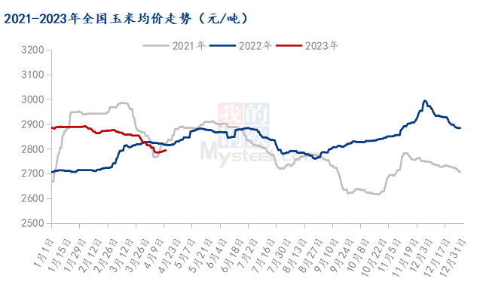
数据来源：钢联数据

图7 （2020-2023年）全国玉米均价走势图
本周全国玉米均价2791元/吨，较上周下跌3元/吨，跌幅0.11%。全国玉米价格止跌反弹，利好消息增加，市场气氛逐渐向好，市场信心有所增强。基层余粮下降，自然干粮居多，市场供应节奏放缓。港口及本地用粮企业厂门到货量下降，部分企业上调玉米价格。下游企业采购仍然谨慎，随着玉米价格不断上涨，华北部分饲料企业开始在禽料中使用小麦替代；深加工企业亏损仍然较为严重，深加工陆续开始停机停收，提价收购意愿不强。整体而言，市场看多氛围渐浓，贸易商挺价销售，下游企业库存低位，建库积极性一般，但刚性采购需求将预计增加，玉米价格或稳中偏强运行。

第四章 市场心态调研
本周Mysteel农产品共对50家产业链从业者进行了下周鸭苗市场心态调研，其中孵化端12家，养殖端20家，屠宰端8家，分销端10家。看涨10家，看跌24家，震荡16家。

数据来源：钢联数据

图9 白羽鸭苗市场心态调研

后市影响因素分析
影响因素分析：
鸭苗货源：快速恢复，供应增加； 养殖盈利：饲料反弹，盈利承压；
屠宰盈亏：产品下跌，利润亏损； 产品走货：出货缓慢，备货不佳；
替代产品：生猪低迷，支撑不足； 养殖成本：饲料上涨，成本缓涨；
影响因素分析：本周全国商品代鸭苗日均供应量1130万羽/日区间，下游停放、限价之下蛋苗快速下调，暂未看到最低点，产品弱势运行难以支撑高投放成本，随着产品持续走弱，厂家出货压力加大，议价与下跌并行，加快周转为主，市场鸭收购明显偏少。生猪行情持续低迷，对禽肉支撑不足，肉鸭周内已开启下行通道。
影响因素及影响力值说明
5 | 重大利好 | -5 | 重大利空
4 | 明显利好 | -4 | 明显利空
3 | 一般利好 | -3 | 一般利空
2 | 小幅利好 | -2 | 小幅利空
1 | 弱势利好 | -1 | 弱势利空
注：以对价格的影响力确定利好利空因素，该因素的影响力指标是通过与市场人士充分沟通后结合市场客观情况进行的综合数值判定。

第六章 后市预测

6.1 鸭苗后市预测

数据来源：钢联数据

图10全国鸭苗均价预测走势图
据Mysteel农产品市场调研，考虑近期供应快速增加，下游厂家限价强烈，两端博弈加剧，预计下周均价或阶梯下调走势，鸭苗均价或在2.40-3.00元/羽区间，种蛋周度均价或在1.30-1.60元/枚。

6.2 肉鸭后市预测

数据来源：钢联数据

图11 全国肉鸭均价预测走势图
预计下周全国市场鸭稳中走弱，主要考虑需求面屠企均有出货压力，或有压价收购情况。预计下周毛鸭均价或在5.00-5.12元/斤区间，活禽均价或在5.20-5.30元/斤区间。

6.3 白条鸭及分割品后市预测

数据来源：钢联数据

图12（2022-2023）鸭分割综合品均价预测走势图
考虑近期产品均称快速下行走势，预计下周大规格白条报价或在10100-10900元/吨区间，4月大白条拿货节奏相对较好，分割综合品报价或在9800-10200元/吨区间。小规格白条报价或在8500-9000元/吨。加快出货仍是主基调。
中长期来看，高投放成本及经营利润都需要产品保持偏强态势，但行情处于较高位置，继续上行仍需消费支撑，建议行业按需补库谨慎操作，需持续关注龙头企业产能状态、库存情况、价格变动以及主流市场情况。

资讯编辑：贺丽明 0533-7026593
资讯监督：王 涛 0533-7026866
资讯投诉：陈 杰 021-26093100

